2020

сТУДЕНТ ГРУППЫ 2И1

сОХРАННОВ владислав владимирович

**Руководство пользователя по «Файловому менеджеру»**

1. Открыв программу необходимо ввести путь папки в выше отделённое поле и затем нажать на кнопку “Перейти”

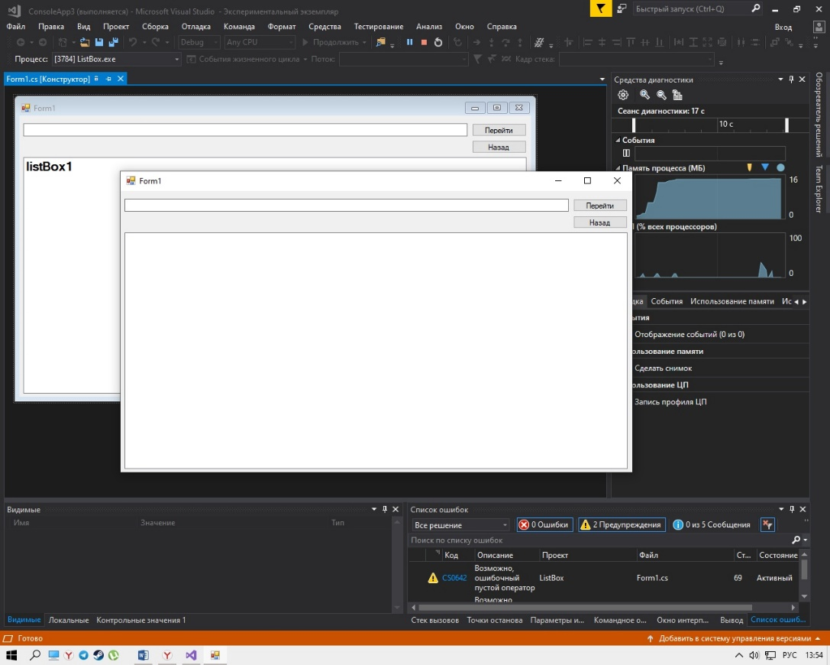

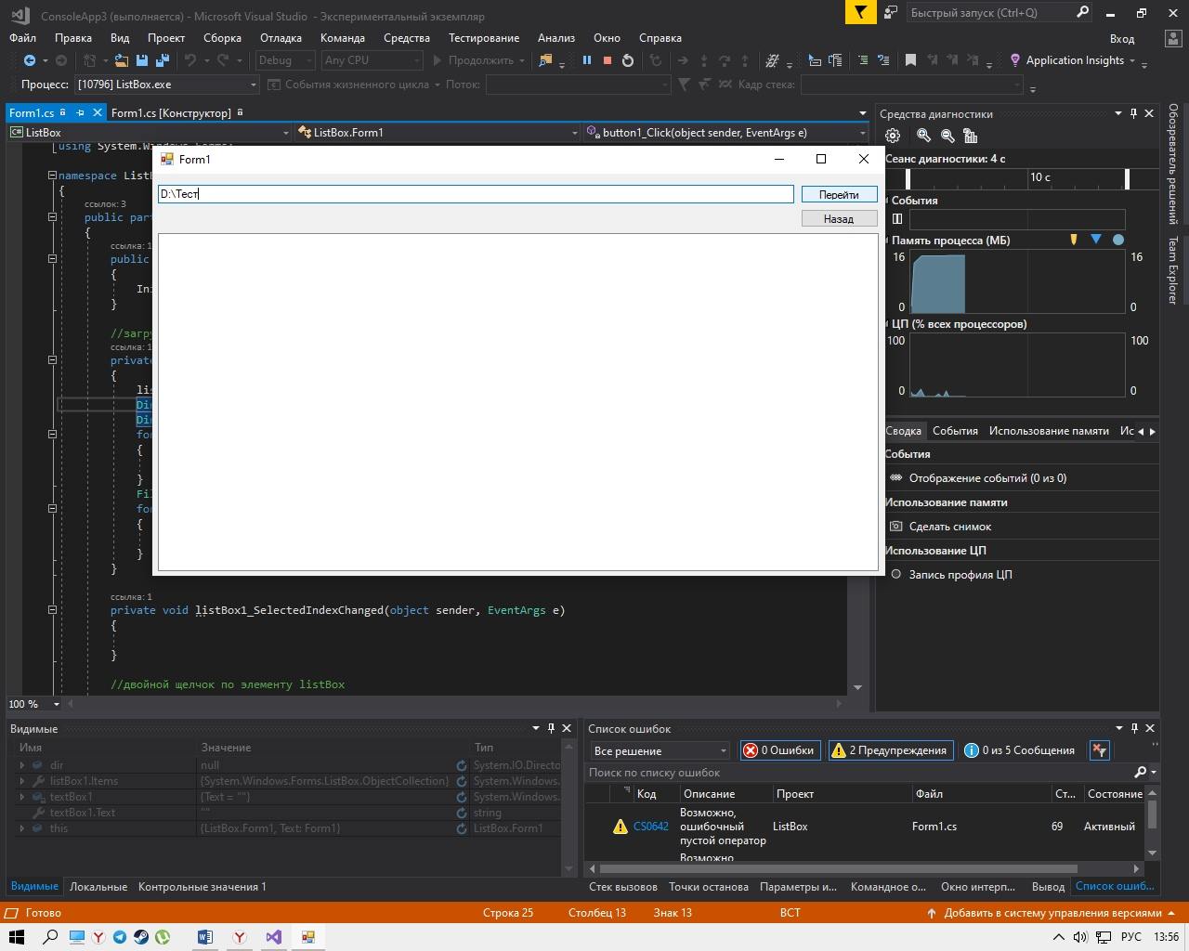

1. Программа выполнила поиск папки и ниже появился список найденных файлов внутри папки. В данном списке вы можете выбирать файлы и папки, и благодаря двойному щелчку перейти в выбранный каталог.

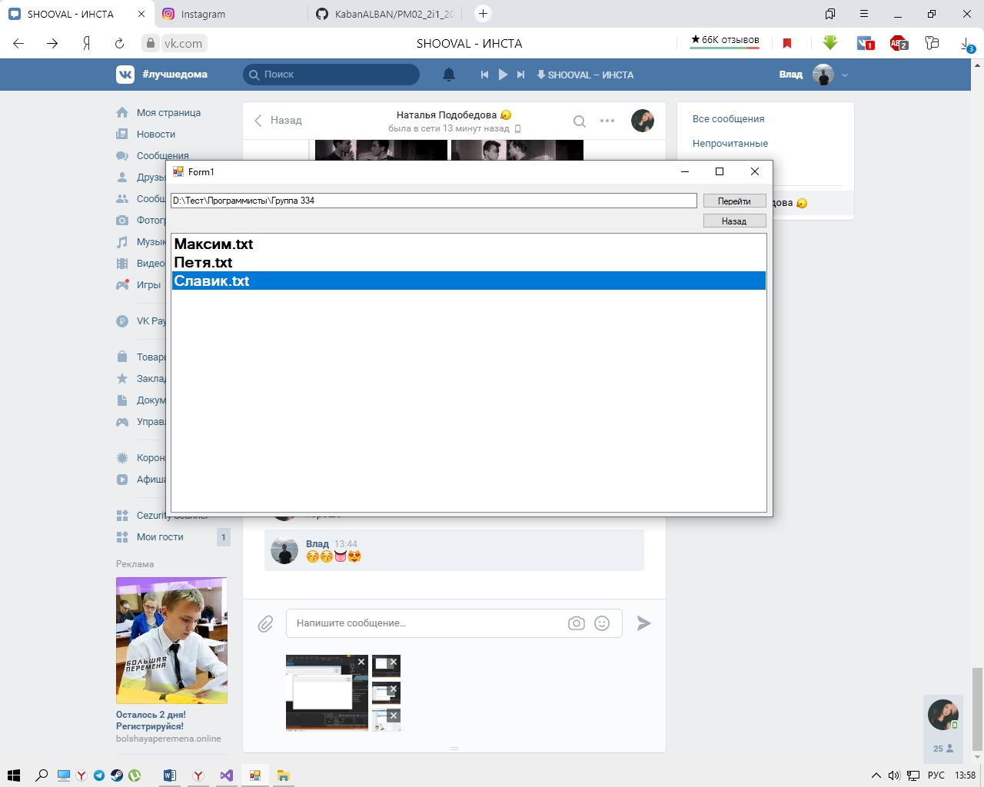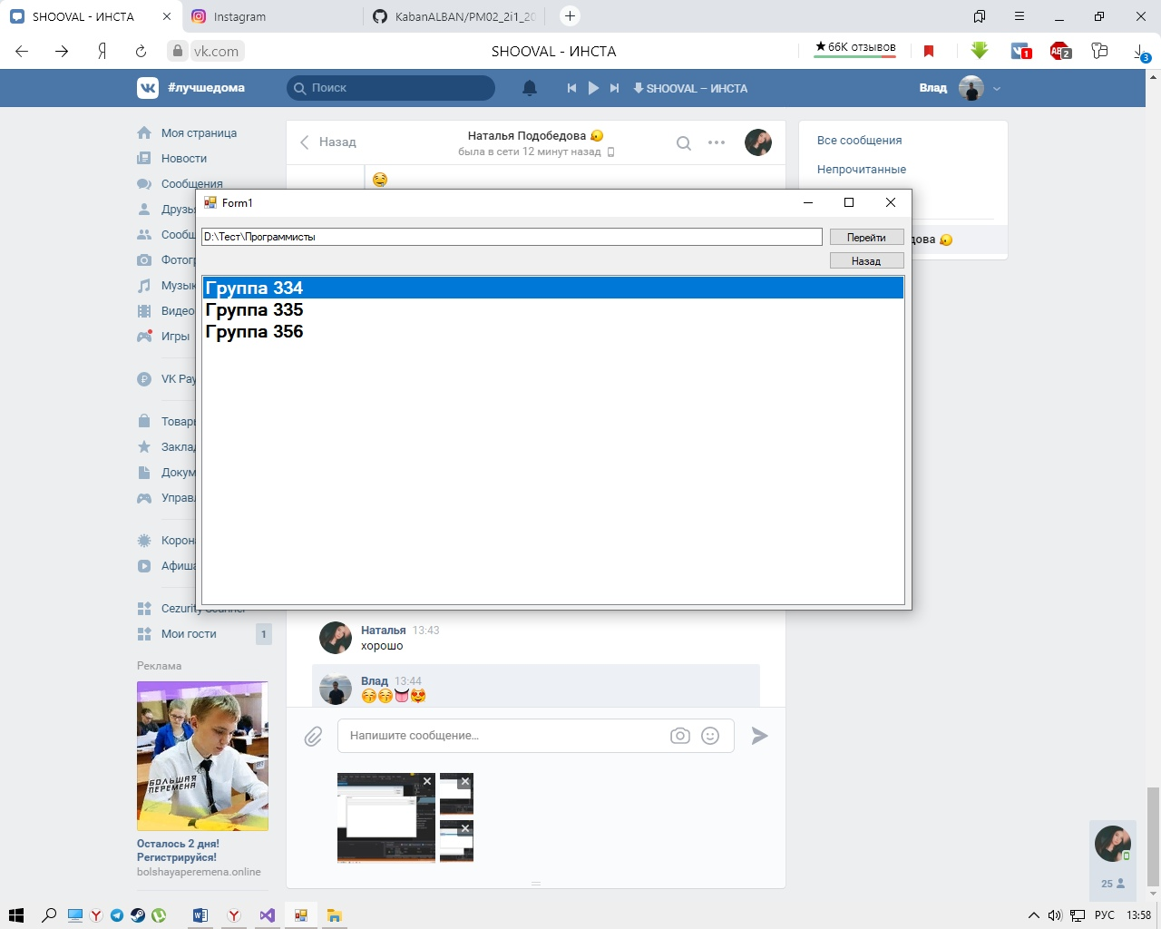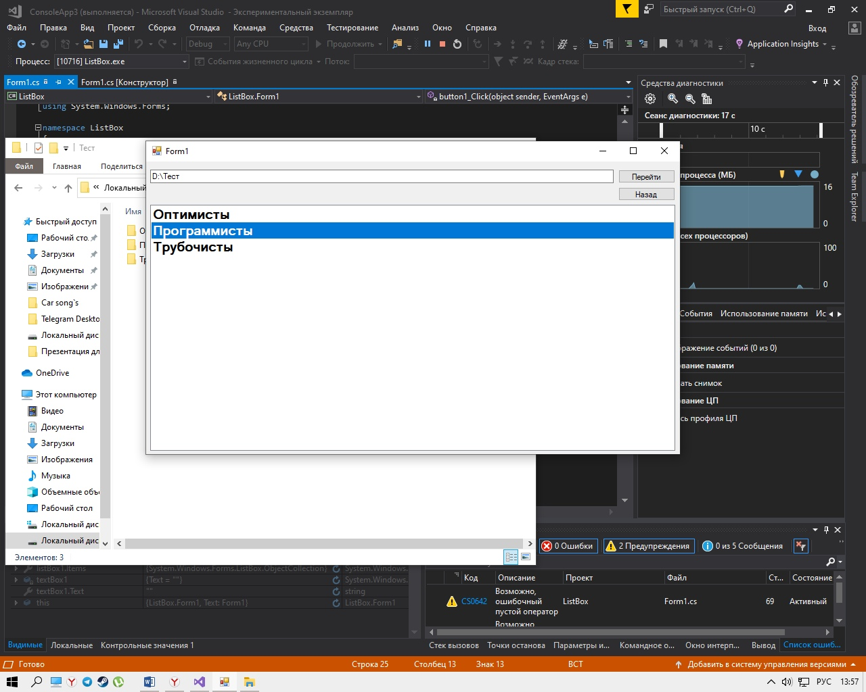

1. После просмотра файла, чтобы перейти назад в библиотеку, нужно нажать кнопку “Назад”. После нажатия, вас перенесёт в прошлую папку.

